La germination du haricot
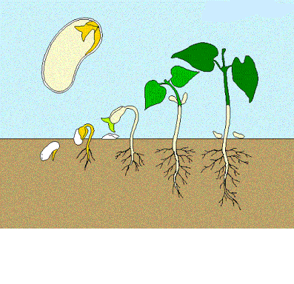

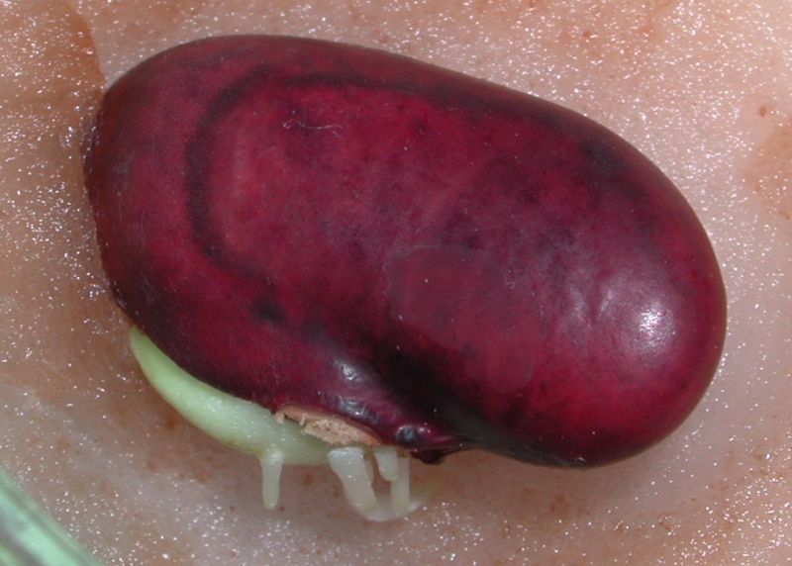

Une graine est un organe dormant. C’est grâce à elle que poussent de nouvelles plantes. La graine est un ovule fécondé qui contient les réserves de substances nutritives nécessaire à la germination.

La germination est le terme qui désigne le développement de l’embryon contenu dans une graine, pour devenir une plante.

Observations faites en classe à partir de graines de haricot :

- Une graine est recouverte d’une enveloppe protectrice.

- Elle contient une réserve de substances nutritives.

- Elle contient l’embryon de la future plante.



